**医疗机构伦理委员会备案操作说明**

**一、前言**

目前本系统（医学研究登记备案系统；http://114.255.123.14）主要满足医学研究机构的伦理委员会和涉及人的生命科学和医学研究项目在线备案工作。

各医疗机构向执业登记机关索取本医院账号（即机构账号），建议本账号由医院的科研处管理。非医疗机构请在本平台申请账号（即机构账号），通过后可进行相关备案工作。

获取机构账号后，登录本系统。能够进行机构内的人员管理，机构内的人员通过邮箱或手机登录本系统，进行相关备案工作。任何备案内容都要通过本机构自己审核后（机构账号对本系统备案内容进行审核），才能够进入执业登记机关进行复审等流程。

**二、整体流程**

创建伦理委员会秘书信息

由机构账号创建

填写伦理委员会信息

由伦理委员会秘书填写

机构审核

机构账号登录并审核

获取机构账号

由执业登记机关分配账号

执业登记机关审核

接受纸质材料并审核

完成备案

获得备案号并信息公开

**1**

**2**

**3**

**4**

**5**

**6**

机构账号创建伦理委员会秘书信息，伦理委员会秘书通过手机号后邮箱登录系统，伦理委员会秘书要对所担任职责的一个或多个伦理委员信息进行备案。

备案信息填写完成后,机构首先要进行自审（由机构账号持有者进行审核）。机构自审通过后，请在系统中下载伦理备案文档，打印并盖章，交到执业登记机关。

执业登记机关对纸质材料和本系统填写的信息进行审核。审核通过后，备案信息在本网站上进行信息公开，能够被查询和浏览，备案完成。

**三、操作步骤**

**第一步 获取机构账号**

获取机构账号：医疗机构账号由执业登记机关分配，请与执业登记机关科技部门联系，获取本机构的账号和密码。医疗机构勿通过注册方式获取账号，注册功能只接受非医疗机构（如CDC、高校、科研院所等机构（暂未开放））。

完善机构信息：机构账号登录后，首先完善机构信息，才能进行其他操作。

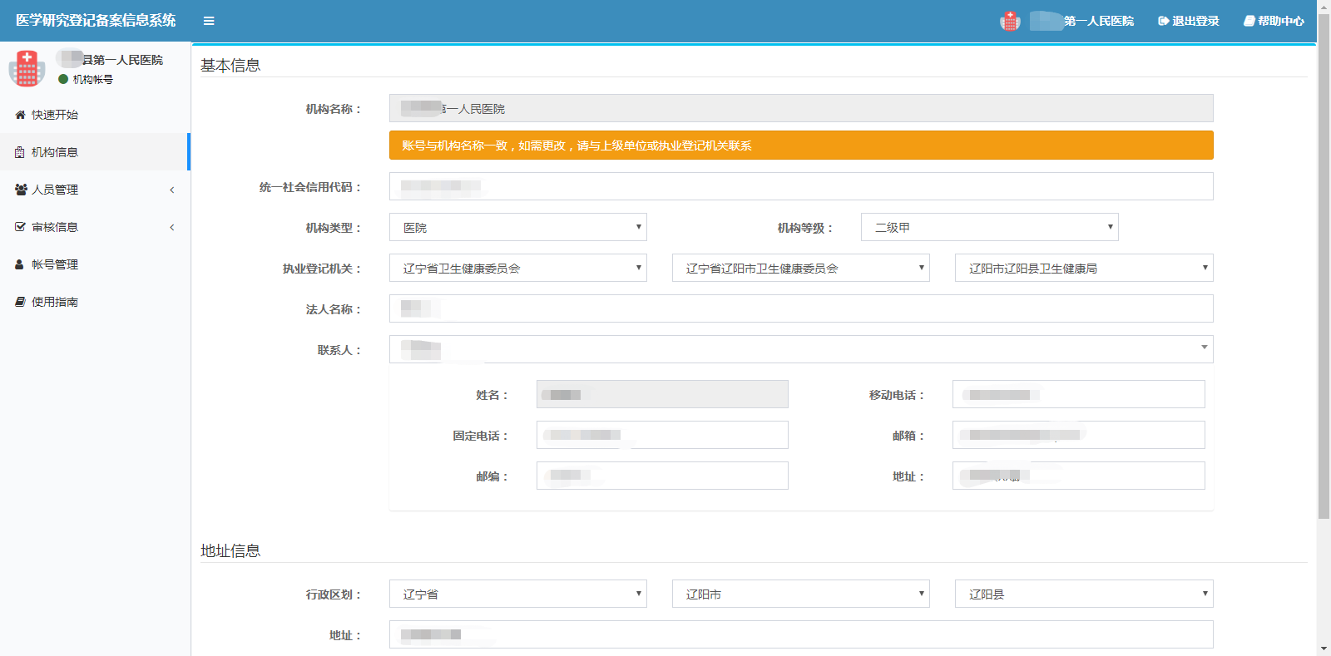

**第二步 创建伦理委员会秘书**

创建机构伦理秘书：完善机构信息后，在系统左侧菜单中，点击“人员管理”下的“伦理委员会秘书”菜单，进入“人员管理”界面。

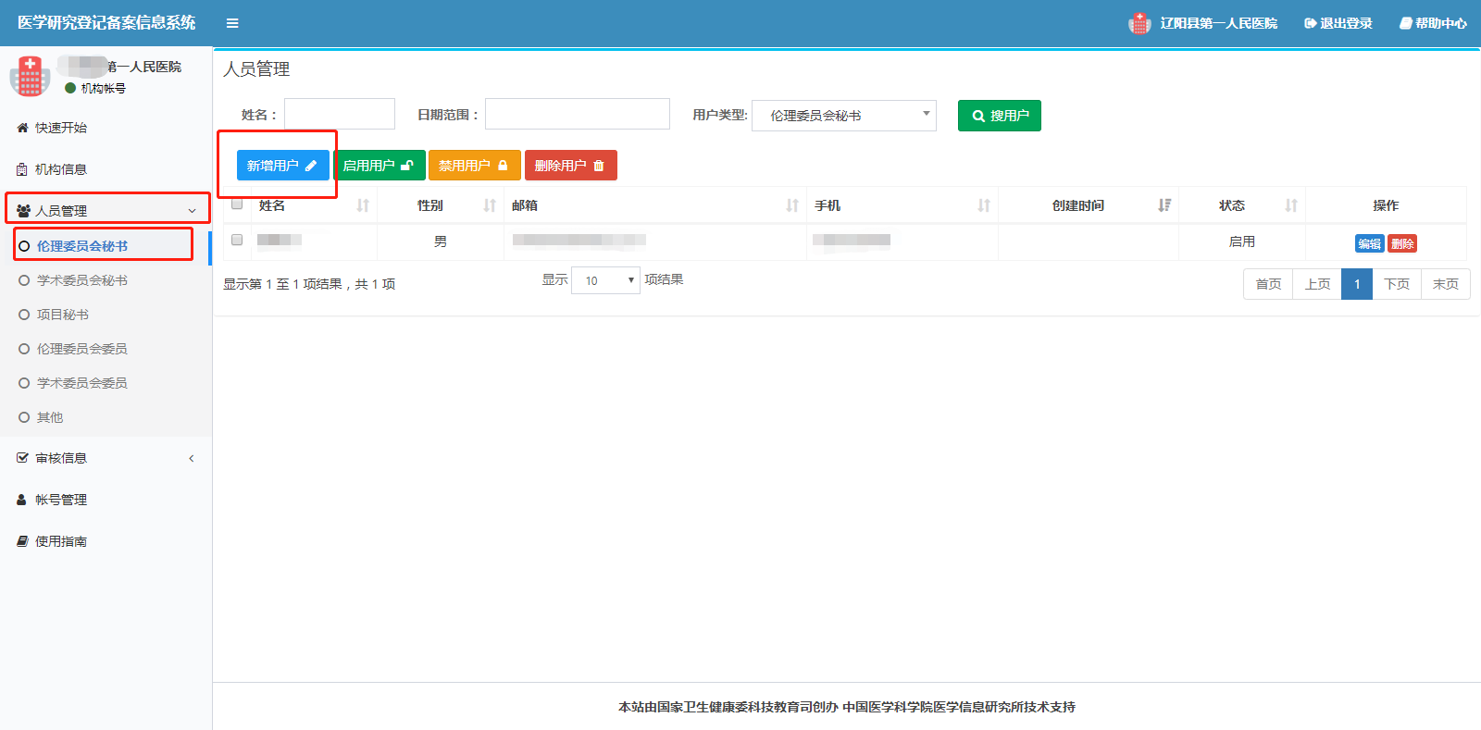

点击“新增用户”按钮。创建伦理委员会秘书信息。其中，姓名、身份证号、移动电话、邮箱和初始密码为必填项。其他个人信息，伦理委员会秘书登录后，可自行补充。

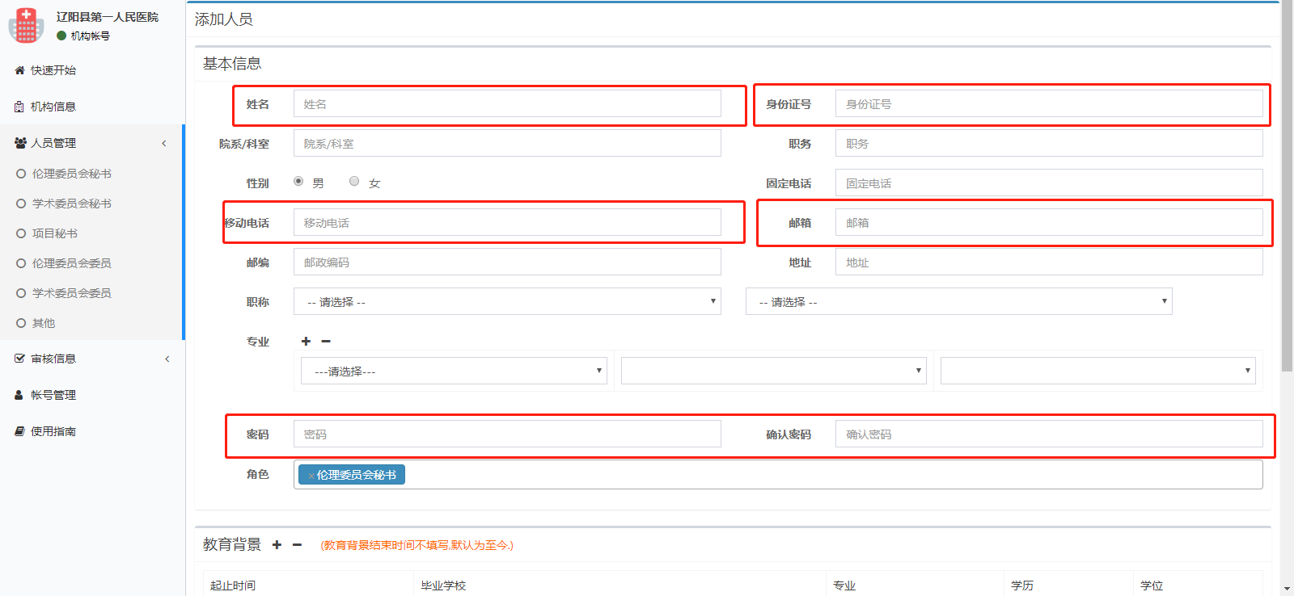

**第三步 填写伦理委员会信息**

伦理委员会秘书使用移动电话或邮箱登录。在系统左侧菜单中，点击“伦理委员会备案”菜单，进入“伦理委员会备案”界面。

点击“新增”按钮。填写伦理委员会信息。其中，姓名、身份证号、移动电话、邮箱和初始密码为必填项。其他个人信息，伦理委员会秘书登录后，可自行补充。

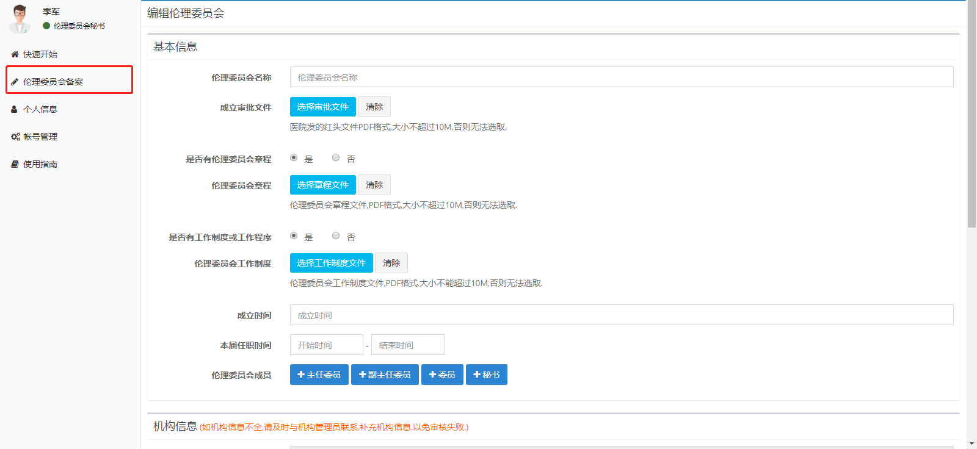

**另：**

**1. 关于伦理委员会组建形式系统内目前分为：多伦理委员会平行设立、总伦理委员会加分会两种形式共同存在，在系统内进行两类伦理委员会备案时操作有所不同，具体见附件1 伦理委员会组建形式.**

**2. 系统内伦理委员会成员有四类：主任委员、副主任委员、委员、秘书。**

**伦理委员会成员组成来源有三种类型：（1）本单位专家；（2）其他单位的专家(单位在医疗卫生行政部门职业登记的专家)；3、其他人士（单位未在医疗卫生行政部门职业登记的专家或者无单位的社会人士）。具体见（附件2 添加成员操作注意事项）。**

**3. 目前系统中每个伦理委员会仅能设置一名秘书，若伦理委员会成立文件中秘书为多位，请选择一名作为系统内秘书并为其发放账号。**

**第四步 机构审核**

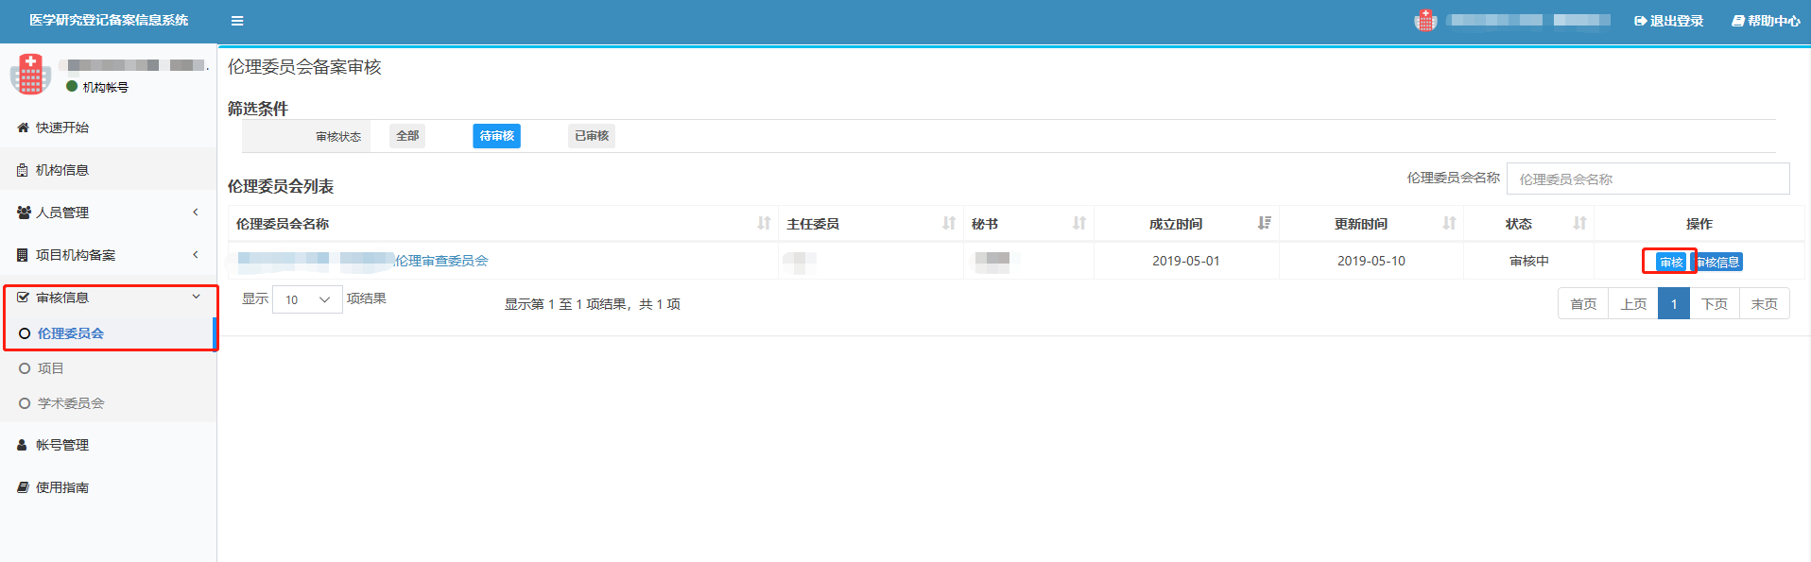 机构账号登录，对本机构的伦理委员会备案内容进行审查无误后，通过审核。

**第五步 执业登记机关审核&完成备案**

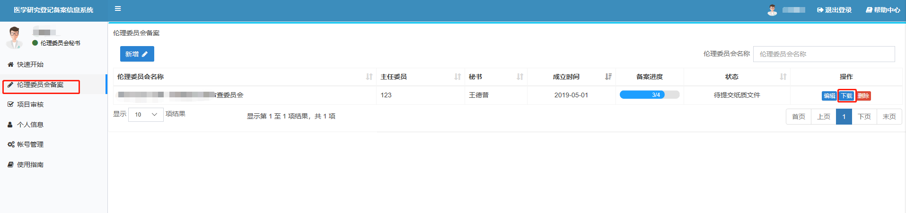 等待执业登记机关审核，审核通过后，下载并打印备案文件提交至执业登记机关，完成伦理委员会备案。

附件1 伦理委员会组建形式

图1 目前伦理委员会结构分为总-分、或并列结构

在添加伦理委员会时可以根据自身情况进行选择。系统内部提供了较为灵活的选项。

1. 总分-结构伦理委员会备案流程
   1. 主伦理委员会建立

在建立主伦理委员会时在“是否为委员会分会”选择“否”（图2），并完善信息。

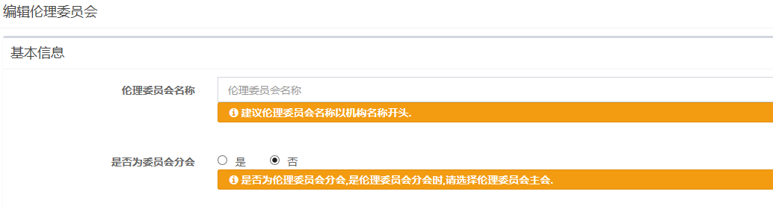

图2 主伦理委员会建立

在建立伦理委员会分会时在“是否为委员会分会”选择“是”（图3），并在主伦理委员会选择上级伦理委员会。

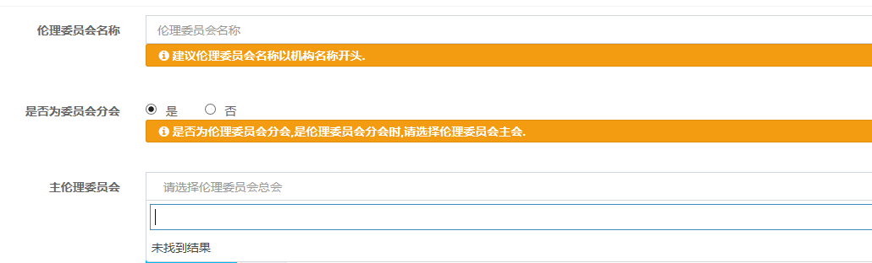

图3 伦理委员会分会建立

在主伦理委员会和分伦理委员会资料完成后提交审核即可，提交步骤在主伦理委员会。

2.并列结构伦理委员会备案

在建立伦理委员会时在“是否为委员会分会”选择“否”（图5），并完善信息。所有伦理委员会为并列结构，按照正常的备案流程进行即可。

图4 并列结构伦理委员会备案流程



图5 并列结构伦理委员会建立

3. 混合结构

机构同时存在总-分结构和并列结构的伦理委员会时，请分别按照上述两种备案程序进行。

附件2 添加成员操作注意事项

伦理委员会成员组成来源有三种类型：（1）本单位专家；（2）其他单位的专家(单位在医疗卫生行政部门职业登记的专家)；3、其他人士（单位未在医疗卫生行政部门职业登记的专家或者无单位的社会人士）。

**（一）**当添加成员属于第二类其他单位的专家 (单位在医疗卫生行政部门职业登记的专家) 时

输入专家身份证号码查找专家，找到后选择添加成功；专家身份证号码查找不存在时，需要专家所属单位管理员添加专家信息后方可重新输入专家身份证号码查找专家找到后选择添加。

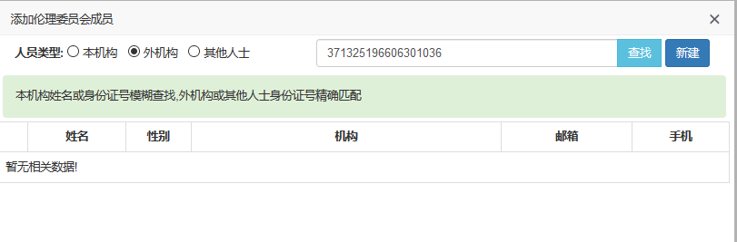

**（二）**添加成员属于第三类其他人士（单位未在医疗卫生行政部门职业登记的专家或者无单位的社会人士）

输入专家身份证号码查找专家，找到后选择添加成功；专家身份证号码查找不存在时，需要新建专家信息。（账号信息可由专家自行完成）

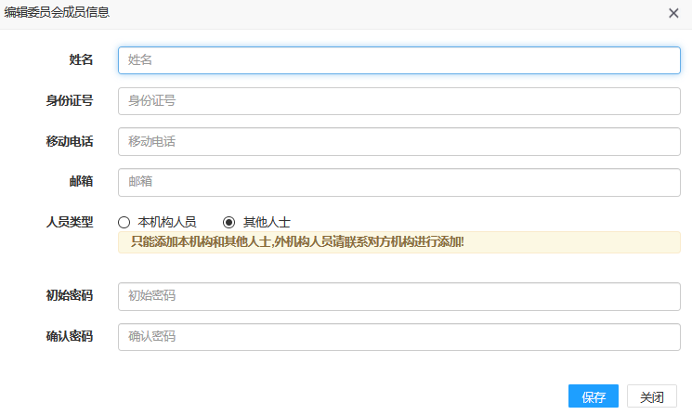

可以点击“编辑”操作 完善其他人士的详细信息，并填写单位名称，无单位可以不填写。

